VMware WorkStation的三种网络连接方式

一. 首先贴出本人在网络上找到与VMware网络连接相关的知识
安装完虚拟机后，默认安装了两个虚拟网卡，VMnet1和VMnet8，其他的未安装（当然也可以手动安装其他的）。其中VMnet1是host网卡，用于host方式连接网络的。VMnet8是NAT网卡，用于NAT方式连接网络的。它们的IP地址是随机生成的，如果要用虚拟机做实验的话，最好将VMnet1到VMnet8的IP地址改掉。习惯上把VMware虚拟网卡使用的网段"固定"，使用如下原则：VMnet1对应的网段是192.168.10.0，VMnet2对应的网段是192.168.20.0，其他的类似。当然平常只是随便用用的就不用改了，能上网就行了。
VMware网络连接的方式主要有：桥接（Bridged）、NAT、主机网络（Host-Only）。

1. Use bridged networking（使用桥接网络）
说明：使用VMnet0虚拟交换机，此时虚拟机相当与网络上的一台独立计算机与主机一样，拥有一个独立的IP地址，其网络拓扑如图1所示，使用桥接方式，A，A1，A2，B可互访。
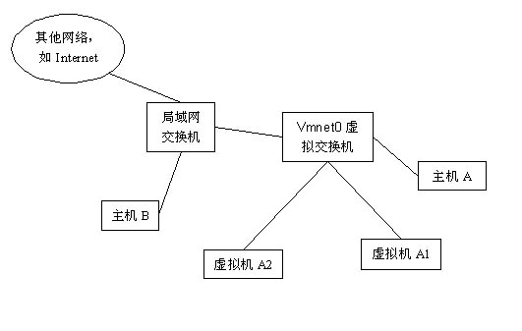
图1 桥接方式拓扑示意

2. Use network address translation（NAT）

说明：使用Vmnet8虚拟交换机，此时虚拟机可以通过主机单向网络上的其他工作站，其他工作站不能访问虚拟机。其网络拓扑如图2所示，使用NAT方式，A1，A2可以访问B，但B不可以访问A1，A2。但A，A1，A2可以互访。
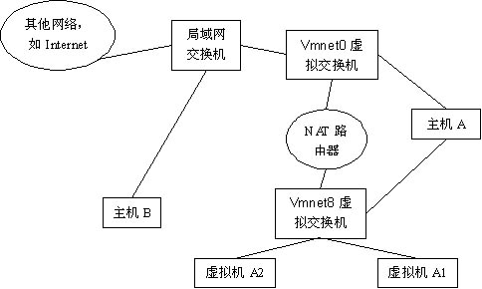
图2 NAT方式拓扑示意

3. Use Host-Only networking（使用主机网络）
说明：使用Vmnet1虚拟交换机，此时虚拟机只能与虚拟机、主机互访。也就是不能上Internet，其网络拓扑如图3所示，使用Host方式，A，A1，A2可以互访，但A1，A2不能访问B，也不能被B访问。
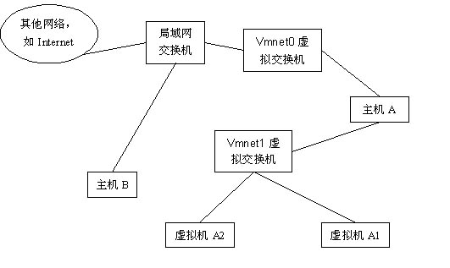
图3 主机网络方式拓扑示意

实际应用：现在最普遍使用的是宽带，使用桥接方式，主机必然可以上网，但是虚拟机上的操作系统是不可以上网的。此时你的主机就相当于A，而虚拟机就相当于A1，除非你再向运营商（如电信，网通）申请个IP地址，显然这是不可取 的。如果你有路由器的话，那么就可以使用桥接方式上网，因为此时你申请的IP地址是写在了路由器上，而不是你的机器上，这样包括你的主机，虚拟机，也包括连在路由器上的其他人的机器，都将可以上网，使用着由路由器自动分配的IP地址，IP地址一般是192.168.0.XXX。貌似运营商不太乐意你使用路由器，说什么对他们交换机的接口有损害。当然，只要你的主机可以上网，使用NAT方式，虚拟机总是可以上网（当然不包括在你胡乱改写IP，网关，DNS等信息的情况下）。
实例手动设置：假设主机的VMnet1使用网段地址为192.168.10.0，VMnet8使用网段地址为192.168.80.0，网关地址为192.168.80.254（也就是NAT路由器地址，可自己设置，在VMnet8上），主机网卡使用地址为192.168.1.1。
一、使用桥接方式，虚拟机A1的IP地址可以设置成192.168.1.5（与主机网卡地址同网段的即可），其他的诸如网关地址，DNS，子网掩码均与主机的相同。
二、使用NAT方式，虚拟机A1的IP地址可以设置成192.168.80.5（与VMnet8使用相同的网段），网关是NAT路由器地址，即192.168.80.524
三、使用host-only方式，虚拟机A1的IP地址可以设置成192.168.10.5（与VMnet1使用相同的网段）
说明：一般用户不需要自己手动设置，选择自动获取，或开启DHCP服务即可。

以上内容转自网络：http://blog.chinaunix.net/space.php?uid=20653907&do=blog&id=1590716

二. 个人配置经历

如果你对网络知识比较熟悉，甚至非常精通，上面的内容已经足够了。但是，在我们实际使用中可能还会遇到其他的一些问题，特别是对于搞嵌入式开发的人员来说，由于现在大部分嵌入式板子均支持网络启动（NFS和TFTP），所以必须保证目标机器和宿主机器之间的网络互通。在你安装虚拟机之前笔者建议读者安装完整版VMware WorkStation，不建议使用绿化版的，因为绿化版的精简很多东西，有些服务也未必能够绿化彻底，我这里有一个VMware WorkStation8.0的虚拟机安装包（http://115.com/file/e6gdchs2# VMware-workstation-full-8.0.0-471780&Keygen.rar），已经传到115并进行了共享，里面附带有注册机，读者可以放心下载安装。下面我就依次讲诉上面三种网络连接方式的配置方法。

上面说过了，本人建议读者使用完整安装版VMware WorkStation进行安装使用，并且切勿使用360等相关系统维护软件禁用VM启动选项（包括服务和网络连接等）。还有在进行以下操作之前建议读者对虚拟机网络进行重置（注意：在进行重置之前所有虚拟机必须关闭或者挂起），读者可以选择“编辑”-“虚拟网络编辑器”-“恢复默认”（左下角），确认重置稍等一段时间即可。

1. 桥接网络
步骤如下：
（1） 选择“虚拟机”-“设置”，出现如下界面：
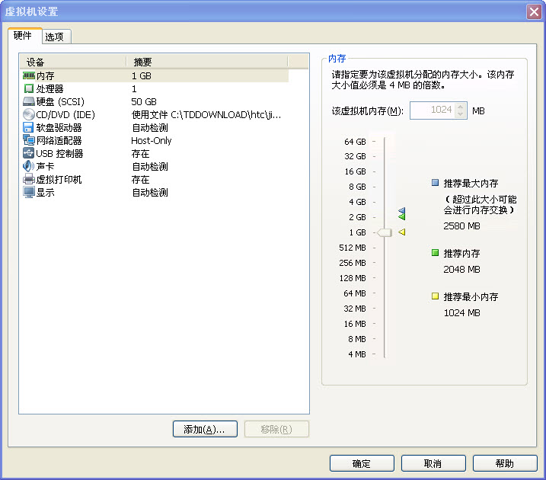
图4 虚拟机设置对话框

（2） 选择“硬件”-“网络适配器”选项，进入如图5所示界面，在对话框右侧网络连接选项中选择“网桥”连接方式，然后单击“确定”。
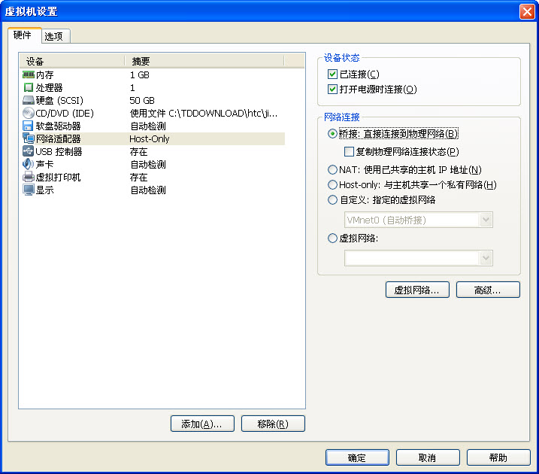
图5 选择“网桥”连接方式

（3） 进入虚拟机，打开终端（Linux系统），输入setup命令选择“网络配置”选项。
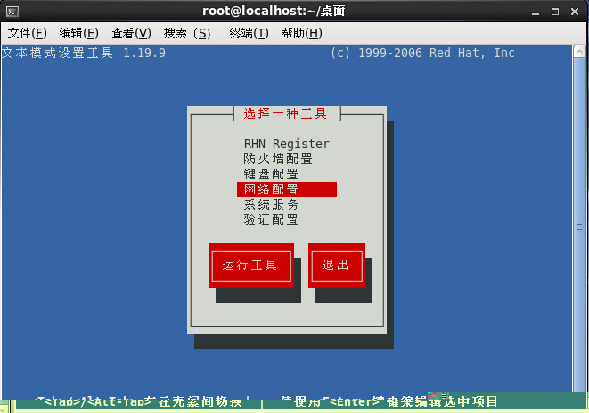
图6 终端下输入“setup”命令，然后选择“网络配置”选项

（3） 依次进入“设备配置”-“eth0”，进入如图7所示界面，切忌不要勾选“使用DHCP”选项，并在下面配置IP、子网掩码、网关、DNS等信息后保存配置选项，所以，在配置之前你必须熟悉你的网络环境，这种配置情况下是使虚拟机和你的主机在一个网段内，比如我的主机网络IP是192.168.1.8，网关是192.168.1.254；虚拟机网关就也应该配置在这个网段，相应的板子的环境变量/IP也应该配置在192.168.1.0/24这个网段内，然后在终端下面输入“service network restart”命令重新启动网络即完成网桥连接方式的配置。
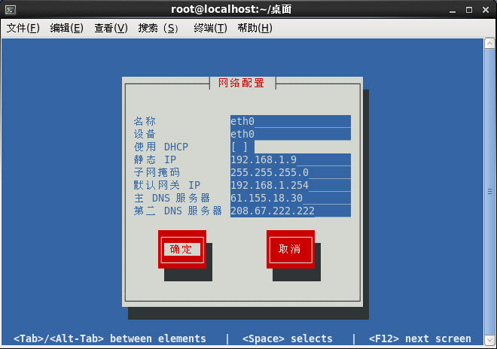
图7 配置完IP、网关后，保存退出

图7 重新启动网络，并进行测试

2. NAT网络
NAT网络是这三种网络里面最最简单配置的了，只需要将虚拟机网络改成NAT连接方式（图8所示），然后在虚拟机里面把网络设成DHCP自动获取IP即可，Linux下面在图9中勾选“使用DHCP”选项保存退出，并重新启动网络即可，在此不做赘述。

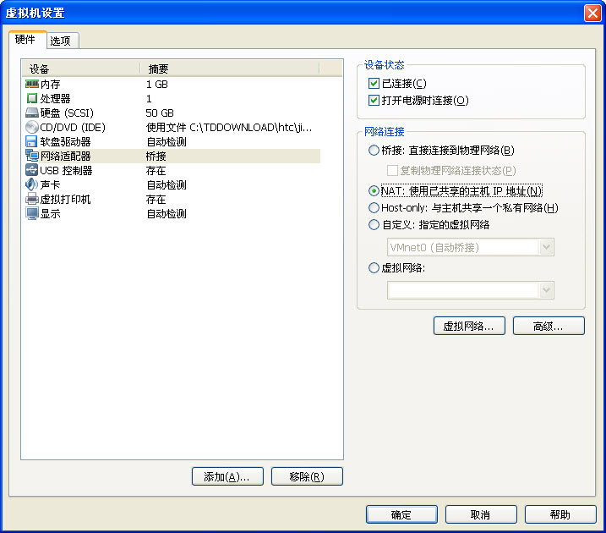
图8 更改虚拟机网络配置为“NAT”连接方式

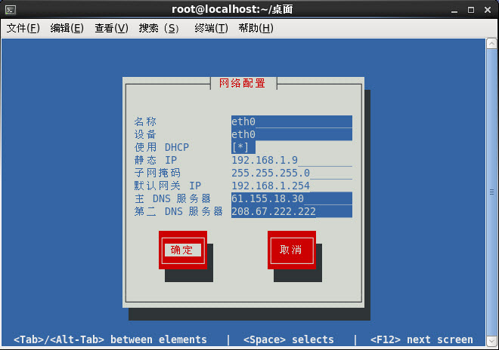
图7 勾选“使用DHCP”选项，保存退出

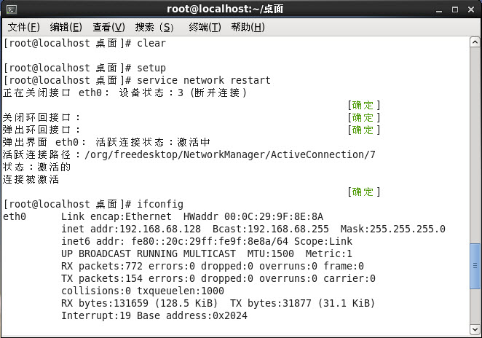
图8 重启网络，并查看网络配置

由图8中的eth0的相关配置我们发现虚拟机和主机并不在一个网段内，但是虚拟机可以ping通主机网段内的任一机器，反之则不可以，上面已经讲的很清楚了，在此不做赘述。

3. Host-Only网络
一般情况下我们不会选择这种配置方式，除非你真的不希望虚拟机上网，或者与其他机器想通。某些特殊的网络调试环境中，要求将真实环境和虚拟环境隔离开，这时你就可采用Host-Only模式。在Host-Only模式中，所有的虚拟系统是可以相互通信的，但虚拟系统和真实的网络是被隔离开的。如果你想利用VMware创建一个与网内其他机器相隔离的虚拟系统，进行某些特殊的网络调试工作，可以选择Host-Only模式。
步骤如下：
（1） 打开主机里面的网络连接，右击“VMware Virtual Ethernet Adapter for VMnet1”选择属性，进入IPv4配置选项（“Internet协议 TCP/IP”），如图9所示。

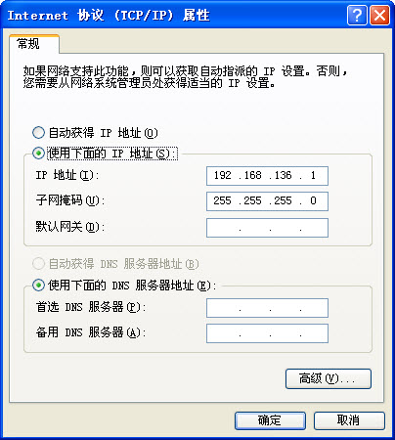
图9 VMnet1网络连接属性

（2） 由于图9显示VMnet1的网络连接在192.168.136.0/24这个网段内，因此我们在虚拟机里面可以进行如图10所示配置。
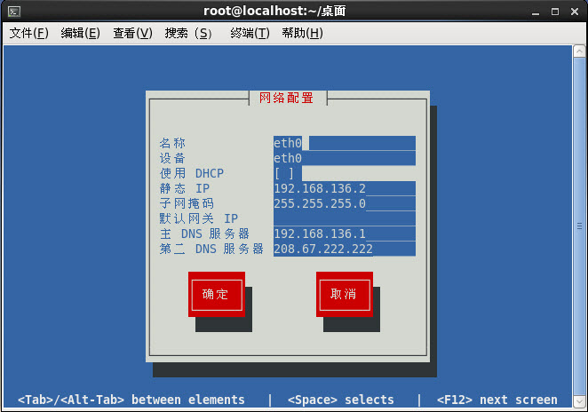
图10 Host-Only配置，注意DNS配置信息

（2） 保存网络配置后，重启网络，然后使用主机ping虚拟机，如果能够ping通，则说明配置成功。
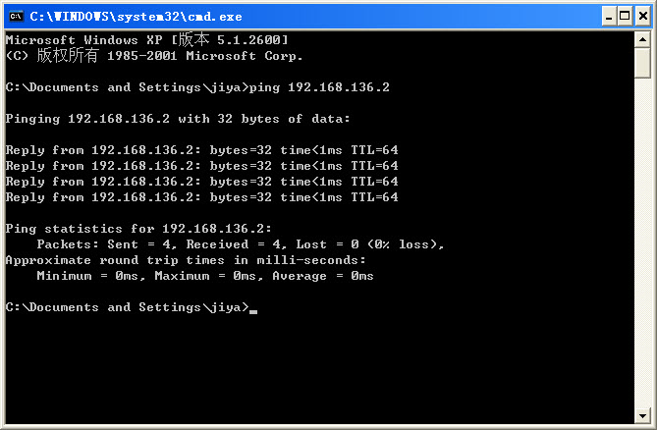
图11 测试Host-Only网络

注意：
1. 如果网络还是不通，请在分别关闭主机和虚拟机的防火墙，然后在进行验证配置是否成功；
2. 在嵌入式开发搭建网络环境的时候建议使用网桥网络连接方式，这样我们可以把主机、虚拟机、开发板分别固定一个IP，便于相互之间的互通。

